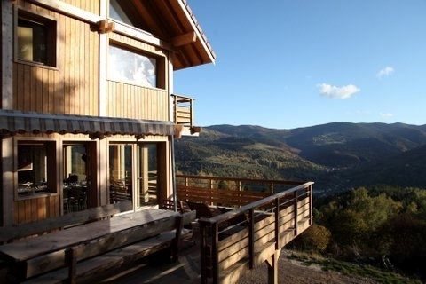
Osez Jeûner - Séjour de détoxination selon les principes de la Naturopathie

Au Gaschney, Vallée de Munster

DOSSIER D’INSCRIPTION

Ce séjour s’adresse aux personnes qui souhaitent détoxiner pour :
-­‐ Eliminer les toxines qui sont en excès dans le corps,
-­‐ Favoriser un temps de repos, de détente et de relaxation,
-­‐ Etre accompagné(s) dans la prise de bonnes habitudes alimentaires,
-­‐ Renforcer leur système immunitaire,
-­‐ Rééquilibrer leur poids,
-­‐ Améliorer leur vitalité et leur santé.

Pendant toute la durée du séjour un programme d’activités est proposé :
-­‐ Réveil énergétique et exercices de respiration,
-­‐ Randonnée guidée entre 2h et 4h selon la météo,(adaptée à chacun)
-­‐ Cours de biokinésie (renforcement musculaire, étirements et relaxation), -­‐ Films, massages, conférences, relaxation, méditation….

Prix du séjour :
-­‐ 405 euros TTC sur la base d’une chambre double pour le weekend crusine

­‐ Possibilité de massage / Tarif en supplément :
Massage global sur table : 55 euros – 60 mn,
Massage Amma assis sur chaise : 20 mn – 15 euros,
Drainage lymphatique : 55 euros – 60 mn

-­‐ Séjour organisé et supervisé par Catherine Gasser, Naturopathes Vitaliste.
Osez Jeûner - Séjour de détoxination selon les principes de la Naturopathie

Au Gaschney, Vallée de Munster

FORMULAIRE D’INSCRIPTION

Oui, je souhaite m’inscrire au stage « Osez Jeuner » à la date du
………………………………………………………………………….
PRENOM …………………………………… NOM …………………………………………..
ADRESSE …………………………………………………………………………………… CP ……………………. VILLE ……………………………………………………………..
TEL ……………………………………………
MAIL …………………………………………………………………………………

Règlement :
Prix du stage :
405 euros TTC pour le weekend crusine

Important :
Afin de réserver votre place, nous vous prions de bien vouloir nous faire parvenir un chèque d’acompte de 120 euros à l’ordre de Vital Attitude, accompagné de ce formulaire. Votre réservation sera garantie à la réception de votre dossier d’inscription et de votre chèque d’acompte. L’ensemble de votre dossier d’inscription doit être envoyé à Mme. Catherine Gasser, 11 rue du Rhône 67115 Plobsheim.

Pour des raisons d’organisation ce chèque ne sera pas remboursé en cas de désistement.

Date et signature précédées de la mention « bon pour accord »
A ……………………………………. Le …………………………
Signature :

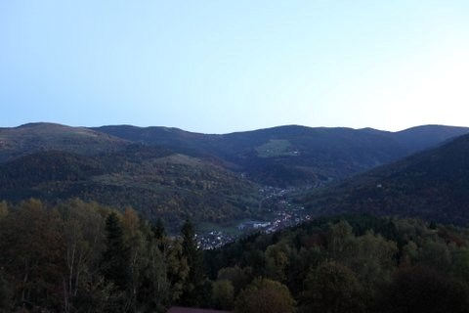
Osez Jeûner - Séjour de détoxination
selon les principes de la Naturopathie

Gaschney, Vallée de Munster

INFORMATIONS COMPLEMENTAIRES

Quel âge avez-vous ?

…………………………………………………………………………………………………..

Quelle profession exercez-vous?

…………………………………………………………………………………………………..

Votre objectif du stage :
…………………………………………………………………………………………………
…………………………………………………………………………………………………
…………………………………………………………………………………………………
…………………………………………………………………………………………………
…………………………………………………………………………………………………

Avez-vous eu des maladies dans le passé que vous souhaitez signaler ?
…………………………………………………………………………………………………
…………………………………………………………………………………………………
…………………………………………………………………………………………………
…………………………………………………………………………………………………
…………………………………………………………………………………………………

Actuellement, souhaitez-vous signaler une maladie ?
…………………………………………………………………………………………………
…………………………………………………………………………………………………
…………………………………………………………………………………………………
…………………………………………………………………………………………………
…………………………………………………………………………………………………

Suivez-vous un traitement ? Si oui, lequel ?
…………………………………………………………………………………………………
………………………………………………………………………………………………… ………………………………………………………………………………………………….

Comment avez-vous découvert notre séjour de jeûne?
…………………………………………………………………………………………………
…………………………………………………………………………………………………
…………………………………………………………………………………………………
…………………………………………………………………………………………………
…………………………………………………………………………………………………

Personne à prévenir si besoin :
…………………………………………………………………………………………………
…………………………………………………………………………………………………
…………………………………………………………………………………………………
…………………………………………………………………………………………………
…………………………………………………………………………………………………

